**TEST SENARYOSU**

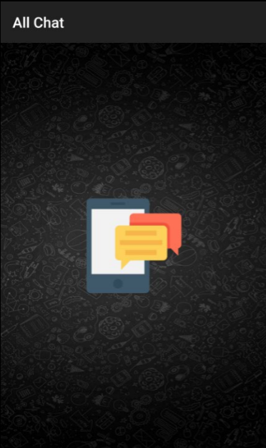

Uygulamanın açılışında ekrana gelen görüntü. Uygulama hazır olana kadar ki kullanıcı karşılama ekranı diyebiliriz.

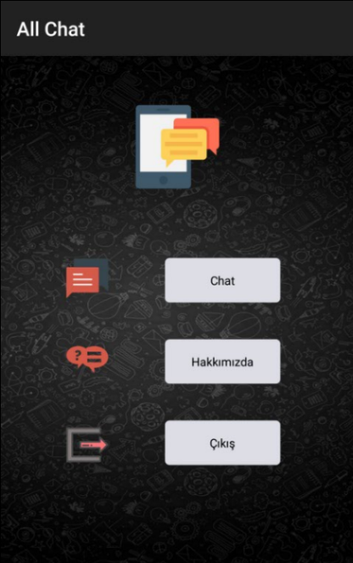

Bu ekran uygulamanın açılış sayfası. Buradan chatleşme kısmına, uygulama hakkında bilgilerin olduğu kısma geçiş ve de çıkış yapma butonuna erişim mevcut. Chat butonuna bastıktan sonra tüm kullanıcıların ortak kullandığı mesajlaşma sayfası açılmakta.

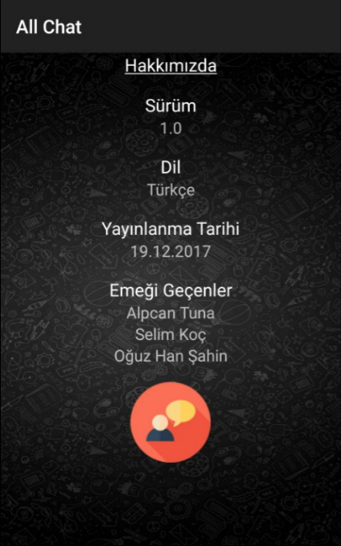

Hakkımızda sayfasında uygulamanın mevcut sürümü, kullanılan dili, yayınlanma tarihi gibi uygulamaya ait bilgiler bulunmakta.

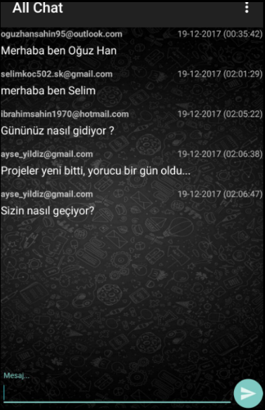

Bu ekranda uygulamanın işleyiş kısmı görünmekte. Kullanıcıların chatleştiği ekranda bulunan bilgiler, fontlar, görünümler vs. tek bir karede görünmekte.

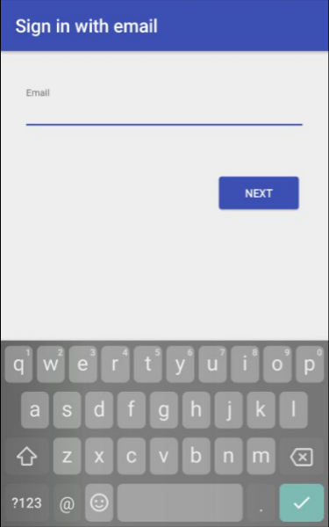

Bu ekranda üyelik oluşturmak için e-posta adresi grime işlemi yapılmakta. Ardından görünecek isim bilgilerinin girileceği sayfaya yönlendirme yapılmakta.

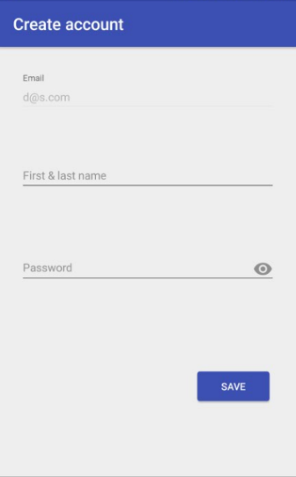

E-posta adresi girildikten sonra gelen bu ekranda isim ve şifre bilgileri girilip üyelik tamamlanmakta.